新北区林燕群“雁行”卓越班主任成长营活动简报

（第9期）
【一、活动通知】（附：区网网址及截图）
网址：http://www.pub.xbedu.net/html/article6240370.html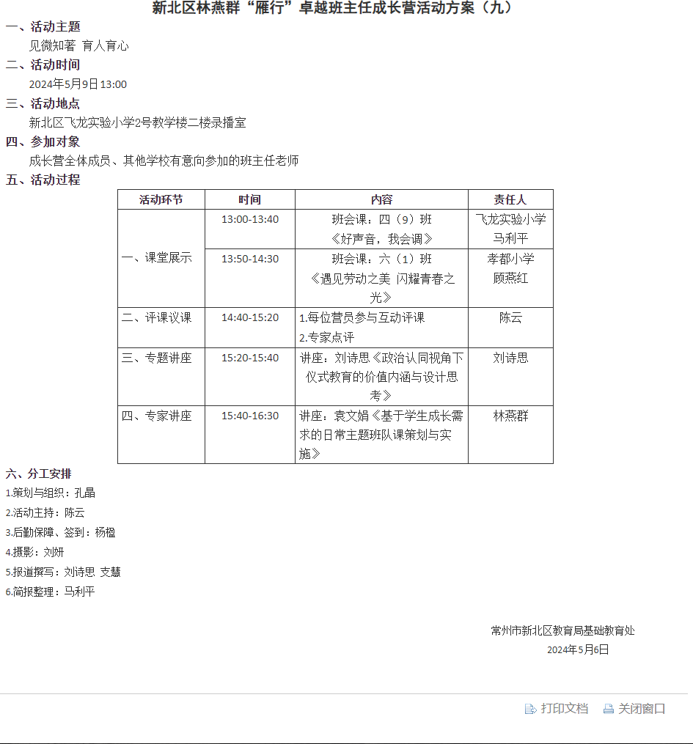
新北区林燕群“雁行”卓越班主任成长营活动方案（九）
一、活动主题
见微知著 育人育心
二、活动时间
2024年5月9日13:00
三、活动地点
新北区飞龙实验小学2号教学楼二楼录播室
四、参加对象
成长营全体成员、其他学校有意向参加的班主任老师
五、活动过程
活动环节 | 时间 | 内容 | 责任人
一、课堂展示 | 13:00-13:40 | 班会课：四（9）班  《好声音，我会调》 | 飞龙实验小学  马利平
一、课堂展示 | 13:50-14:30 | 班会课：六（1）班  《遇见劳动之美 闪耀青春之光》 | 孝都小学  顾燕红
二、评课议课 | 14:40-15:20 | 1.每位营员参与互动评课  2.专家点评 | 陈云
三、专题讲座 | 15:20-15:40 | 讲座：刘诗思《政治认同视角下仪式教育的价值内涵与设计思考》 | 刘诗思
四、专家讲座 | 15:40-16:30 | 讲座：袁文娟《基于学生成长需求的日常主题班队课策划与实施》 | 林燕群
六、分工安排
1.策划与组织：孔晶
2.活动主持：陈云
3.后勤保障、签到：杨楹
4.摄影：刘妍
5.报道撰写：刘诗思 支慧
6.简报整理：马利平

常州市新北区教育局基础教育处
2024年5月6日

【二、活动签到】（附：纸质签到表扫描件）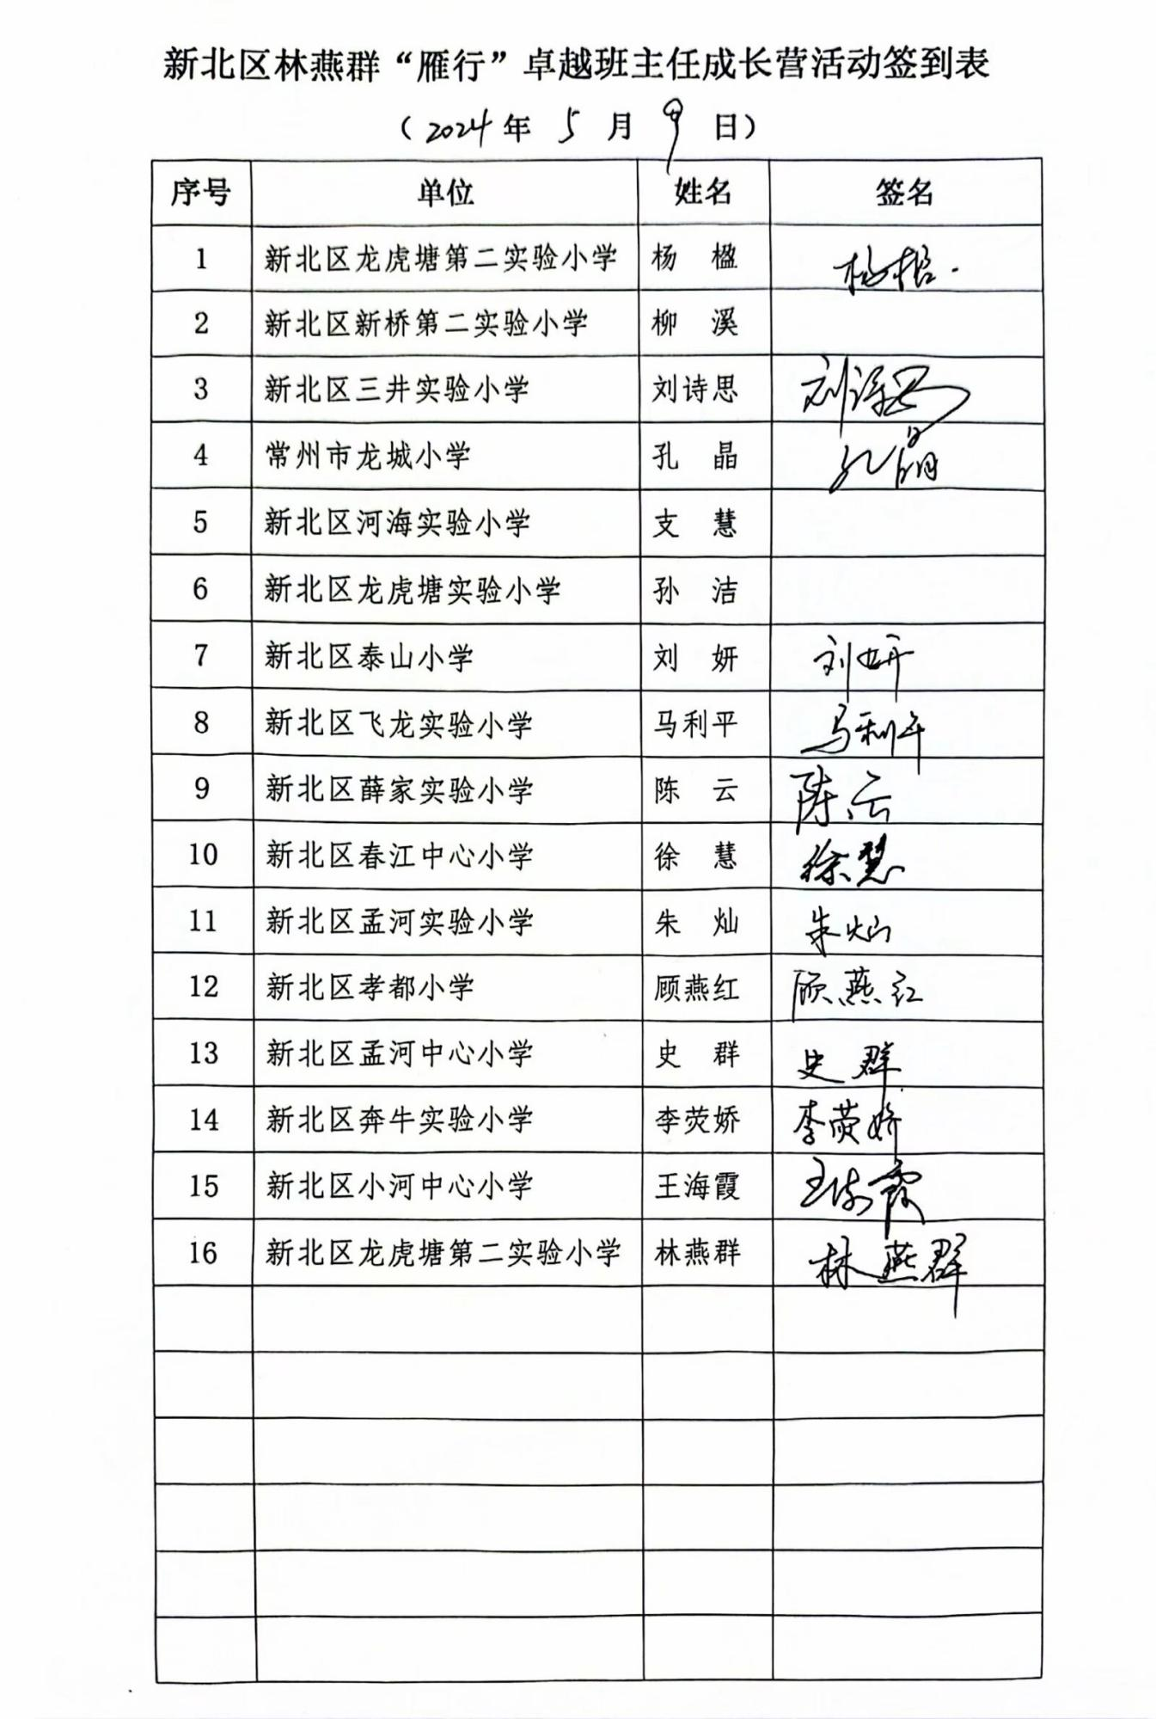
【三、活动过程材料】（附：详细教案、讲座交流稿大纲要点、研讨实录）
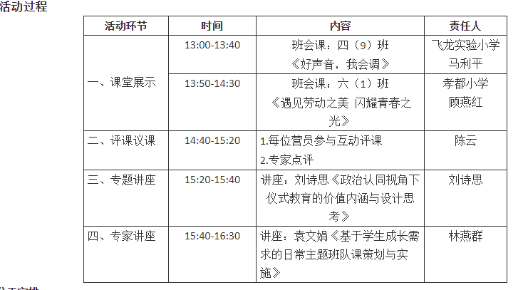【四、活动报道及网址】（精选4张左右照片、附在报道后面）
https://mmbiz.qpic.cn/mmbiz_jpg/A7mTYARaqgomnta1ib5yiaefc5uZynw2ibUAw5yNPG4vj2mIB68Ync1oBJmyDPVZ22OfLDhTLHfzkpcmSJpzNkptg/640?wx_fmt=jpeg&from=appmsg&tp=webp&wxfrom=5&wx_lazy=1&wx_co=1
见微知著，育人育心
——新北区林燕群“雁行”卓越班主任成长营第九次活动
把握成长规律，看见成长样态。2024年5月9日下午，新北区林燕群“雁行”卓越班主任成长营第九次活动在飞龙实验小学举行。本次活动由薛家实验小学陈云老师主持。
飞龙实验小学马利平老师执教班会课《好声音，我会调》，基于班级经常出现的噪声情况开展有针对性的教学。上课伊始，马老师播放声音片段，激发学生兴趣，后由学生讲解“噪声”和“分贝”的定义。调查小组通过课前对食堂午餐、操场运动会、教室上课等情况的分贝值测量，将自己的所得与全班分享。在小组合作讨论和老师的指导下，同学们明确了什么情况下的声音是噪声，并对自己曾发出噪声的行为进行了反思。
孝都小学顾燕红老师执教班会课《遇见劳动之美 闪耀青春之光》，基于前期对班级学生劳动情况的调查，设计了“劳动意义我知晓”“劳动窍门我掌握”“劳动精神我传承”三个板块。课堂上，学生通过观看劳动者视频、聆听劳动模范故事、体验劳动技能、讲述劳动心得等丰富的活动，从“不会”到“会”，从“抗拒”到“主动”，从“无所谓”到“勇担当”。
三井实验小学刘诗思老师带来讲座《政治认同视角下仪式教育的价值内涵与设计思考》，以烈士陵园祭扫仪式为切入点，以“政治认同”和“仪式教育”为关键词将自己的理论学习和实践思考进行分享。她指出仪式教育的实践中存在的单向要求、流程刻板、主体错位、形式主义等问题，让仪式教育在政治认同方面的作用也受到限制，要纵向厘清仪式教育的内涵、横向挖掘仪式教育的资源、全面评价仪式教育的成效，不断提升学生的政治认同。
随后，执教老师进行了说课反思，工作室成员进行评课互动。大家一致认为，两节课都以小见大，聚焦了班级真实问题，让学生有参与感、获得感、成就感。领衔人林燕群主任提出“三个回归”:回归到主题选择的初心，回归到主题内涵的解读，回归到学生终身发展的关照。
本次活动特别邀请天宁区教师发展中心袁文娟校长进行指导，她充分肯定了两位执教老师的主题把握能力和教学设计水平，对执教老师所带班级的学生素养表示赞赏。她指出基于学生成长需求的日常主题班队课策划与实施是有法可循的，并结合两节课的实际情况，带领大家进行了重构：第一节课，老师可以从音量切入，发现更多“好声音”的维度，明确评判的标准，把握“对象感”和“场合感”；第二节课，老师要指导学生从“关注问题”到“剖析问题”，要给出参照、指导实践，从而“解决问题”。
“真实问题”是班会课的基点、原点，也是重点、难点，要关注学生的真实行为，指导学生的真实成长。开始于“看见”，着眼于“帮助”，放眼于“行动”，班主任要“扎根”，也要“打开”，努力成为学生成长路上的重要他人。

撰稿：刘诗思
摄影：刘妍
审核：林燕群

